Contenido

PLANTEAMIENTO TÉCNICO 2

1. SESION DE BASE DE DATOS 2

1.1. TABLAS 2

1.2. DIAGRAMS 7

1.3. STORED PROCEDURES (Nombre procedimiento y objetivo) 8

1.4. TRANSACTION, EXCEPTION, insert(involucre 2 tablas), update, delete, select 9

1.5. OUTPUT PARAMETERS (en consumable) para update 9

2. SESION DE APP WEB 9

3. SESION DE UI 9

# PLANTEAMIENTO TÉCNICO

# SESION DE BASE DE DATOS

## TABLAS

Para el proyecto la propuesta que se presenta es tener una base de datos relacional con el motor SQL Server, de acuerdo a los requisitos planteados tendremos las siguientes entidades, tablas y relaciones:

**Store**

|  | **Llave primaria** | **Tipo de Dato** | **Tamaño** | **Null** | **Único** | **Observaciones** |
| --- | --- | --- | --- | --- | --- | --- |
| **Id_Store** | **PK** | **Int** | **10** |  | **ok** | **Sin puntos, ni comas** |
| **Title** |  | **String** | **30** |  |  |  |
| **Email** |  | **String** | **60** |  |  | **Siempre @** |
| **Phone** |  | **Int** | **10** |  |  | **Sin puntos, ni comas** |
| **Store_Address** |  | **String** | **70** |  |  |  |

**Type_User**

|  | **Llave primaria** | **Tipo de Dato** | **Tamaño** | **Null** | **Único** | **Observaciones** |
| --- | --- | --- | --- | --- | --- | --- |
| **Id_Type_User** | **PK** | **Int** | **10** |  |  | **Autoincrementable** |
| **Type_User_Name** |  | **String** | **30** |  |  |  |

**User**

|  | **Llave primaria** | **Tipo de Dato** | **Tamaño** | **Null** | **Único** | **Observaciones** |
| --- | --- | --- | --- | --- | --- | --- |
| **Document_Number** | **PK** | **Int** | **10** |  |  | **Sin puntos, ni comas** |
| **Title** |  | **String** | **30** |  |  |  |
| **Lastname** |  | **String** | **30** |  |  |  |
| **Phone** |  | **Int** | **10** |  |  | **Sin puntos, ni comas** |
| **Birthday** |  | **Date** |  | **X** |  | **DD/MM/AAA** |
| **User_Address** |  | **String** | **70** |  |  |  |
| **Id_Type_User** | **FK-PS** | **Int** |  |  |  |  |

**Consumable**

|  | **Llave primaria** | **Tipo de Dato** | **Tamaño** | **Null** | **Único** | **Observaciones** |
| --- | --- | --- | --- | --- | --- | --- |
| **Id_Consumable** | **PK** | **Int** | **10** |  |  | **autoincrementable** |
| **Title** |  | **String** | **30** |  |  |  |
| **Color** |  | **String** | **20** |  |  |  |
| **Characteristic** |  | **String** | **500** | **ok** |  |  |

**Provider**

|  | **Llave primaria** | **Tipo de Dato** | **Tamaño** | **Null** | **Único** | **Observaciones** |
| --- | --- | --- | --- | --- | --- | --- |
| **Id_Provider** | **PK** | **Int** | **10** |  |  | **autoincrementable** |
| **Nit** |  | **Int** | **10** |  | **ok** | **Sin puntos, ni comas** |
| **Title** |  | **String** | **30** |  |  |  |
| **Provider_Address** |  | **String** | **70** |  |  |  |
| **Phone** |  | **Int** | **10** |  |  | **Sin puntos, ni comas** |
| **Email** |  | **String** | **80** |  |  | **Siempre @** |

**Tipo Producto**

|  | **Llave primaria** | **Tipo de Dato** | **Tamaño** | **Null** | **Único** | **Observaciones** |
| --- | --- | --- | --- | --- | --- | --- |
| **Id_Type_Product** | **PK** | **Int** | **10** |  |  | **autoincrementable** |
| **Name_Type_Product** |  | **String** | **30** |  |  |  |

**Product**

|  | **Llave primaria** | **Tipo de Dato** | **Tamaño** | **Null** | **Único** | **Observaciones** |
| --- | --- | --- | --- | --- | --- | --- |
| **Id_Product** | **PK** |  | **10** |  |  | **autoincrementable** |
| **Title** |  | **String** | **30** |  | **ok** |  |
| **Price** |  | **Int** | **30** |  |  |  |
| **Color** |  | **String** | **10** |  |  |  |
| **Characteristic** |  | **String** | **500** | **X** |  |  |
| **Id_Type_Product** | **FK-PS** | **Int** | **10** |  |  |  |
| **Id_Consumable** | **FK-P** | **Int** | **10** |  |  |  |

**Invoice**

|  | **Llave primaria** | **Tipo de Dato** | **Tamaño** | **Null** | **Único** | **Observaciones** |
| --- | --- | --- | --- | --- | --- | --- |
| **Id_Invoice** | **PK** | **Int** | **10** |  |  | **autoincrementable** |
| **Creation_Date** |  | **Datatime** |  |  |  | **DD/MM/AAAA** |
| **Document_Number** | **FK-PS** | **Int** | **10** |  |  | **Sin puntos, ni comas** |
| **Id_Store** | **FK-PS** | **Int** | **10** |  |  |  |

**Invoice_Details**

|  | **Llave primaria** | **Tipo de Dato** | **Tamaño** | **Null** | **Único** | **Observaciones** |
| --- | --- | --- | --- | --- | --- | --- |
| **Id_Invoice_Details** | **PK** | **Int** | **10** |  |  | **autoincrementable** |
| **Quantity_Unit** |  | **Int** | **2** |  |  | **Sin puntos, ni comas** |
| **Price_Unit** |  | **Int** | **10** |  |  | **Sin puntos, ni comas** |
| **Id_Invoice** | **FK-PS** | **Int** | **10** |  |  |  |
| **Id_Product** | **FK-PS** |  | **10** |  |  |  |

**Purchase**

|  | **Llave primaria** | **Tipo de Dato** | **Tamaño** | **Null** | **Único** | **Observaciones** |
| --- | --- | --- | --- | --- | --- | --- |
| **Id_Purchase** | **PK** | **Int** | **10** |  |  | **autoincrementable** |
| **Number_Invoice** |  | **int** |  |  | **ok** |  |
| **Creation_Date** |  | **Datatime** |  |  |  | **DD/MM/AAAA** |
| **Provider** | **FK-PS** | **Int** | **10** |  |  | **Sin puntos, ni comas** |

**Detail_Purchase**

|  | **Llave primaria** | **Tipo de Dato** | **Tamaño** | **Null** | **Único** | **Observaciones** |
| --- | --- | --- | --- | --- | --- | --- |
| **Id_Purchase_Detail** | **PK** | **Int** | **10** |  |  | **autoincrementable** |
| **Quantity_Consumable** |  | **Int** | **4** |  |  | **Sin puntos, ni comas** |
| **Price_unit** |  | **Int** | **10** |  |  | **Sin puntos, ni comas** |
| **Id_Purchase** | **FK-PS** | **Int** | **10** |  |  |  |
| **Id_Consumable** | **FK-PS** | **Int** | **10** |  |  |  |

## DIAGRAMS

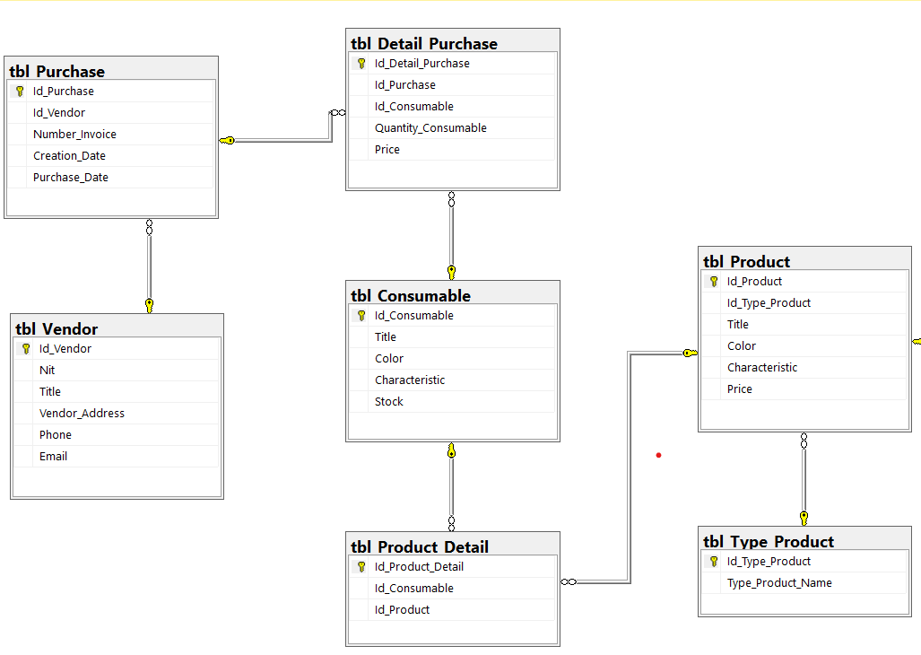

*Ilustración 1. Diagram Purchase*

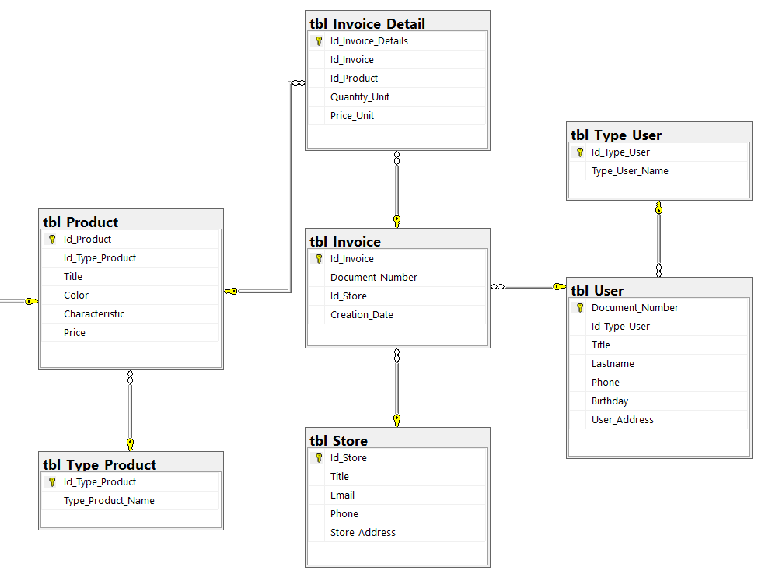

*Ilustración 2. Diagram Invoice*

## STORED PROCEDURES (Nombre procedimiento y objetivo)

* **Proc_Insert_Invoice:** Insertar los datos de una factura de venta y que se relacione con su detalle (Lista de productos con su respectivo precio y cantidad)
* **Proc_Update_Consumable:** Actualizar el stock del insumo cuando se ingrese una cantidad.
* **Proc_Delete_Product_Detail**: Eliminar un insumo que haga parte del detalle de la elaboración de un producto para la venta
* **Proc_Select_Consumable:** Visualizar la lista de los insumos en caso que no se envíe ningún parametro, o uno en especifico en caso que se indique su Id

## TRANSACTION, EXCEPTION, insert(involucre 2 tablas), update, delete, select

## OUTPUT PARAMETERS (en consumable) para update

# **SESION DE APP WEB**

1. Repositorio: https://github.com/ialejandra/Globant-Training-.git
2. Crear directorio y cargar los proyectos de acceso a DB, incluir todos los scripts.
3. Crear directorio para el proyecto web (solution/dev, prod)

1.Crear solucion en VS, y crear una carpeta para el proyecto web(net core).

Proyecto web de tipo MVC, modelo, acceso a datos, muestras el contenido de algunas tablas (usuario, productos)[views]

# **SESION DE UI**

1. Revisión de html, javascript, razor, bootstrap.